CR-010 : Windows 7 et 10 : CMD
Fichier à déposer dans MOODLE : CR010_Mohamed Malick Balde_D01_Win7-10

Objectifs: Permettre à l'étudiant de saisir le concept d’installation de Windows10 et la confidentialité

Durée : 2 heures de LAB.
Remise du travail : Avant 18h30 selon l’horaire indiqué dans Moodle
Remettre les fichiers de chacun de vos exercices sur le site de
Moodle travaux pratiques.

Retard : Les retards ne sont pas tolérés Un retard méritera la note 0.

Travail préparatoire
Lecture du cours , recherches et lectures additionnelles.

Devoir 01
- Expliquez comment changer la langue du clavier au démarrage (LOGIN) de Windows7 et 10 en utilisant la base de registre (10pts Win7 et 10pts Win10)
Windows7 :
- Apppuyez sur la touche Win + R pour ouvrir la boîte de dialogue ‘Exécuter ‘
- Tapez ‘regedit’ et appuyez sur Entrée pour ouvrir l’éditeur du Registre
- Accédez à la clé suivant HEY_USERS\.DEFAULT\KEYboard Layout\Preload
- On verra une liste de valeurs numérique
- Pour changer la langue du clavier on devra connaître l’ID de la disposition du clavier de votre choix
- Après fermer l’éditeur et redémarrez
Windows10 :
- Apppuyez sur la touche Win + R pour ouvrir la boîte de dialogue ‘Exécuter ‘
- Tapez ‘regedit’ et appuyez sur Entrée pour ouvrir l’éditeur du Registre
- Accédez à la clé suivant HEY_USERS\.DEFAULT\KEYboard Layout\Preload
- On redémarre notre ordinateur

- Choisir 20 exemples de ligne de commande (CMD) sous Windows par Atelier. Tester ces commandes sous Windows 7 et sous Windows 10 (20 points,capture d’écran des résultats et comparatif sous forme de tableau en colonnes)
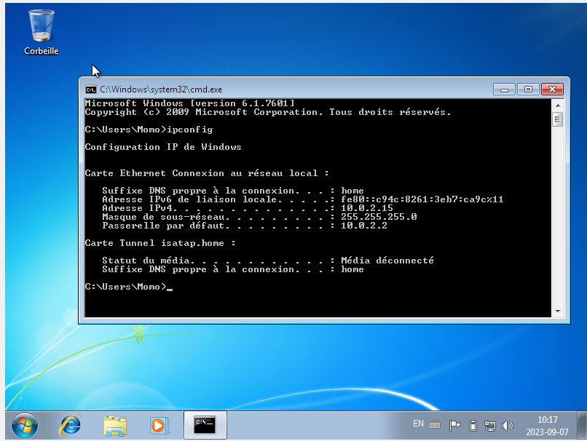
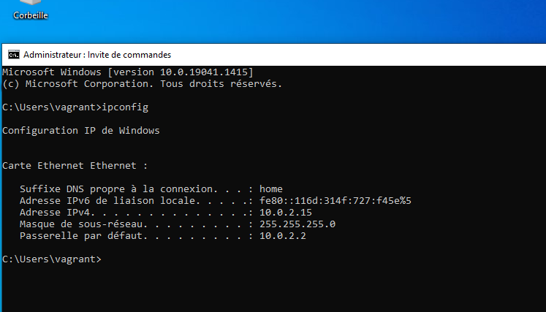

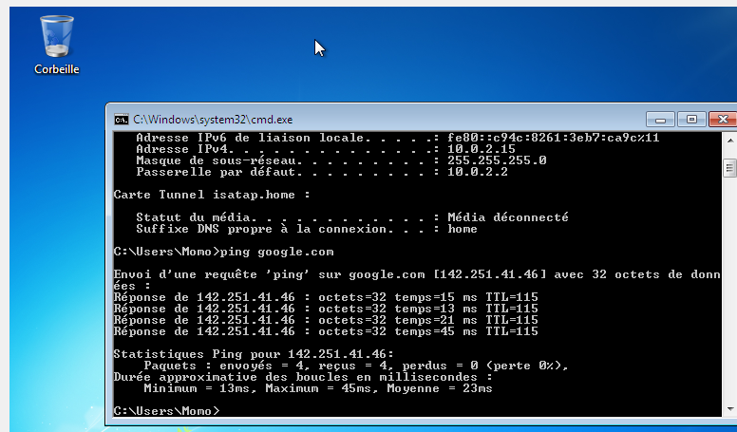

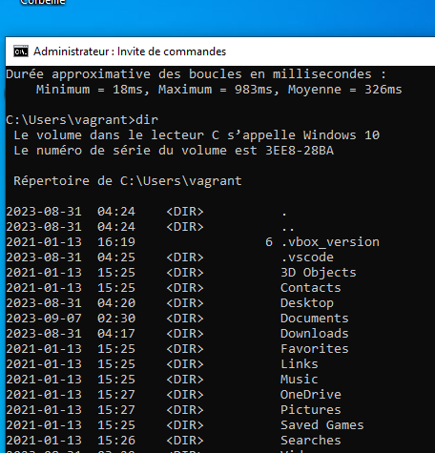

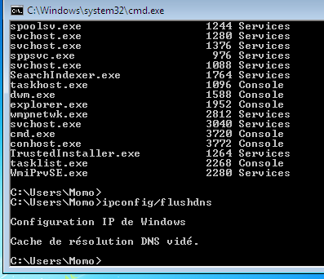
- Expliquer dans un tableau la commande testée et les résultats sous les deux Systèmes d’exploitation (comparatif) (20 points)
(Brève explication du résultat obtenu)
CMD | Explication et différence | Capture d’écran Windows 7 | Capture d’écran Windows 10
ipconfig | Affiche les informations de configuration IP
ping google.com | Teste la connectivité au site google.com |  | 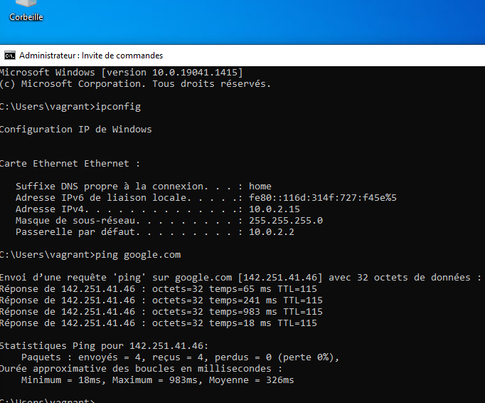
dir | Affiche la liste des fichiers et dossiers dans le répertoire courant | 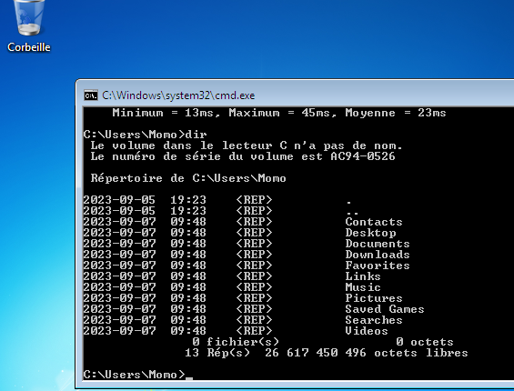
systeminfo | Affiche des informations détaillées sur le système | 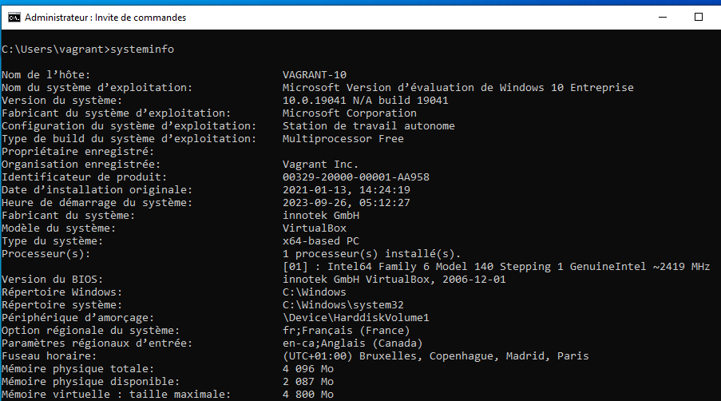 | 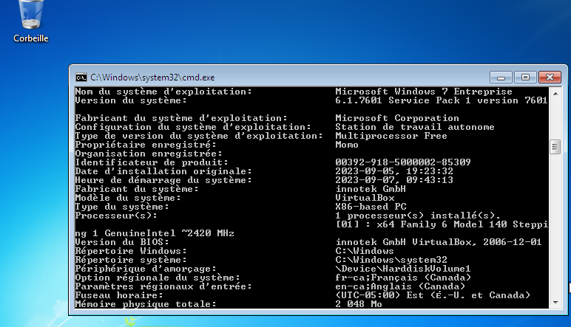
tasklist | Liste les processus en cours d'exécution | 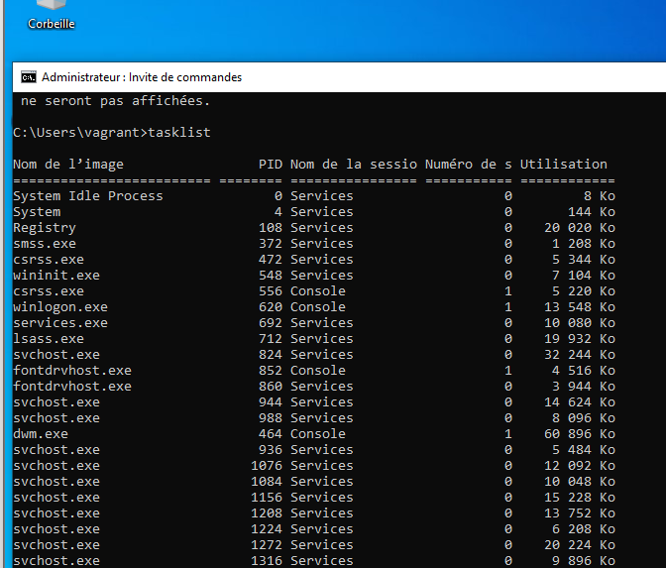 | 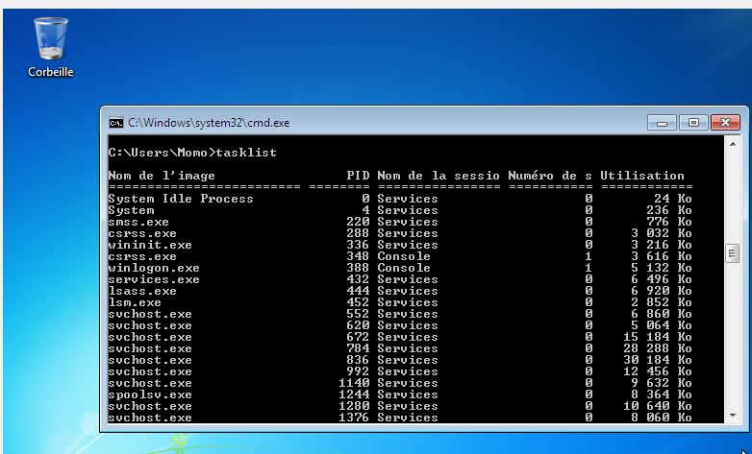
ipconfig /flushdns | Rafraîchit le cache DNS |  | 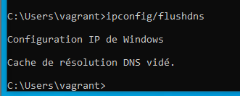
netstat | Affiche les statistiques réseau | 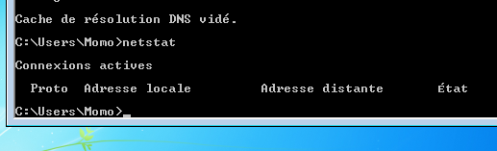 | 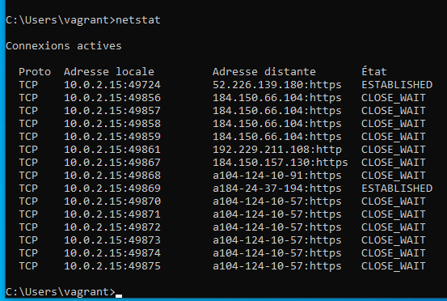
Ver | Affiche la version de Windows | 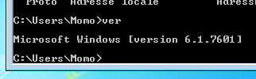 | 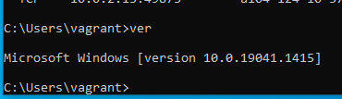

- Expliquez comment transférer un fichier TEXTE entre les deux systèmes d’exploitation à travers le réseau. (20 points) (capture d’écran et explications du processus à suivre, sécurité, réseau, partage, ©utilisateur)
Partage de fichiers sur Windows 7
- Ouvrez l'Explorateur Windows.
- Accédez au dossier contenant le fichier texte que vous souhaitez partager.
- Faites un clic droit sur le fichier, puis choisissez "Partager avec" > "Personnes spécifiques..."
- Une fenêtre de partage s'ouvrira. Sélectionnez le nom de l'utilisateur ou le groupe avec lequel vous souhaitez partager le fichier. Vous pouvez également définir les autorisations de partage.
- Cliquez sur "Ajouter" et donnez accès à l'utilisateur ou au groupe.
- Cliquez sur "Partager" et le fichier sera partagé sur le réseau
sur Windows 10 :
- Sur l'ordinateur Windows 10, ouvrez l'Explorateur Windows.
- Dans la barre d'adresse, tapez \\NomDeLordinateurWindows7 où "NomDeLordinateurWindows7" est le nom de l'ordinateur Windows 7 (ou son adresse IP).
- Appuyez sur "Entrée". Vous devrez peut-être entrer des informations d'identification de l'ordinateur Windows 7.
- Vous verrez la liste des fichiers partagés de l'ordinateur Windows 7.
- Cliquez sur le fichier texte partagé pour le copier sur votre ordinateur Windows 10

Win7
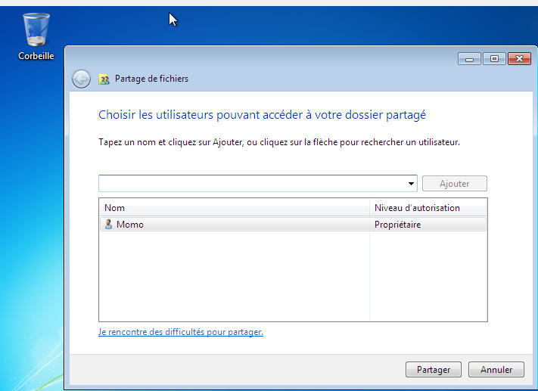
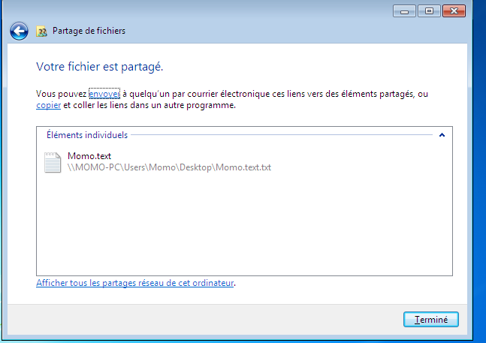
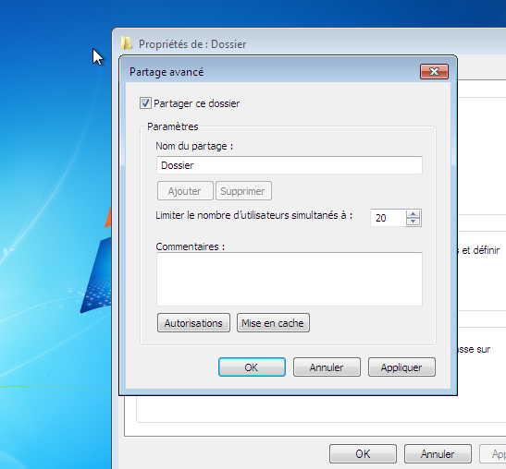
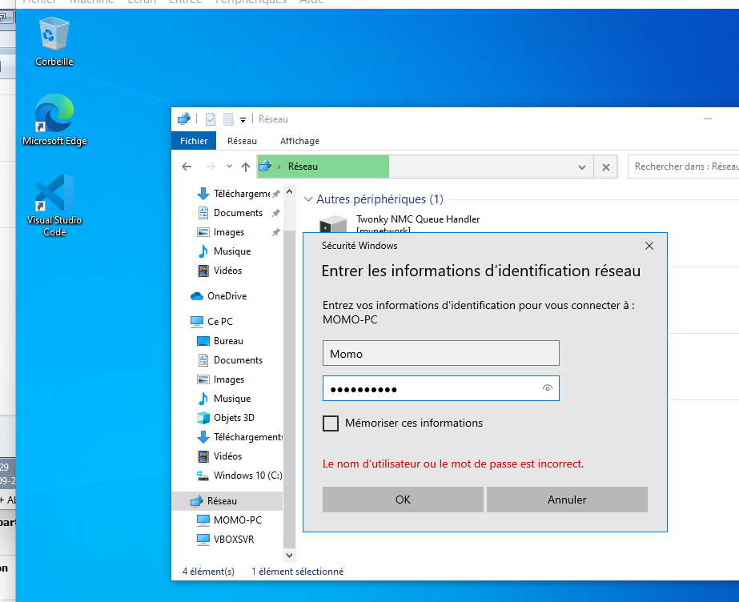
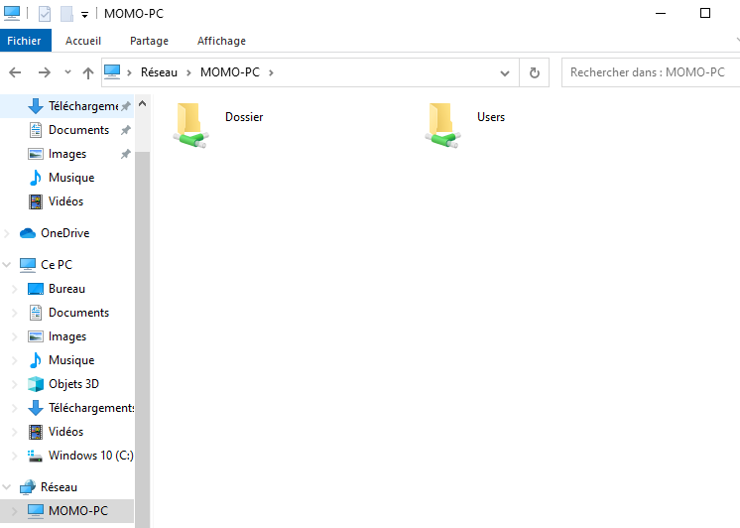

- Trouvez une méthode pour accéder à Windows10 sans avoir le mot de passe. (20 points) (capture d’écran et explications du processus à suivre testé dans votre laboratoire virtuel)
- (Google est votre ami)

Installation Kali
